信息修改审核表填写说明

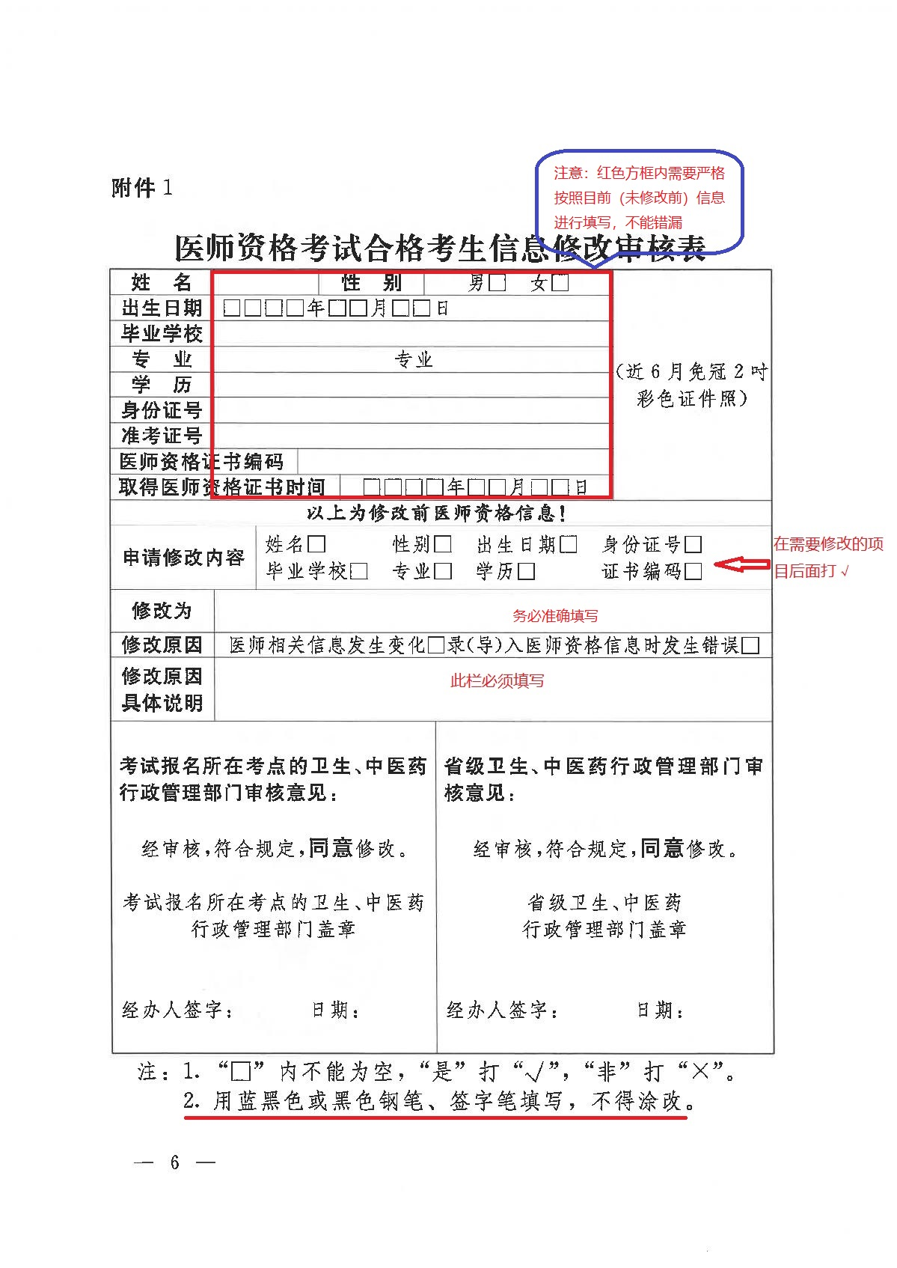
一、医师资格考试合格考生信息修改审核表中有“以上为修改前医师资格信息!”字样，考生在申报时要按照修改前系统信息填报;
二、身份证号与资格证书编码同步，身份证号变更只需在申请修改内容身份证号后打“√”;
三、“修改为”一栏填写修改后信息;
四、修改原因说明一栏必须填写。
五、表格用蓝黑色或黑色钢笔、签字笔填写，不能涂改。
提醒：对信息修改审核表填写把握不准的考生，可以电话咨询南阳市中医药发展局0377-63030081，由工作人员指导大家填写。

